1ste-2 de kleuterklas WEEKSCHEMA
Week van 22/02 /11 tot 02/03/11 B.C.: ik verkleed me

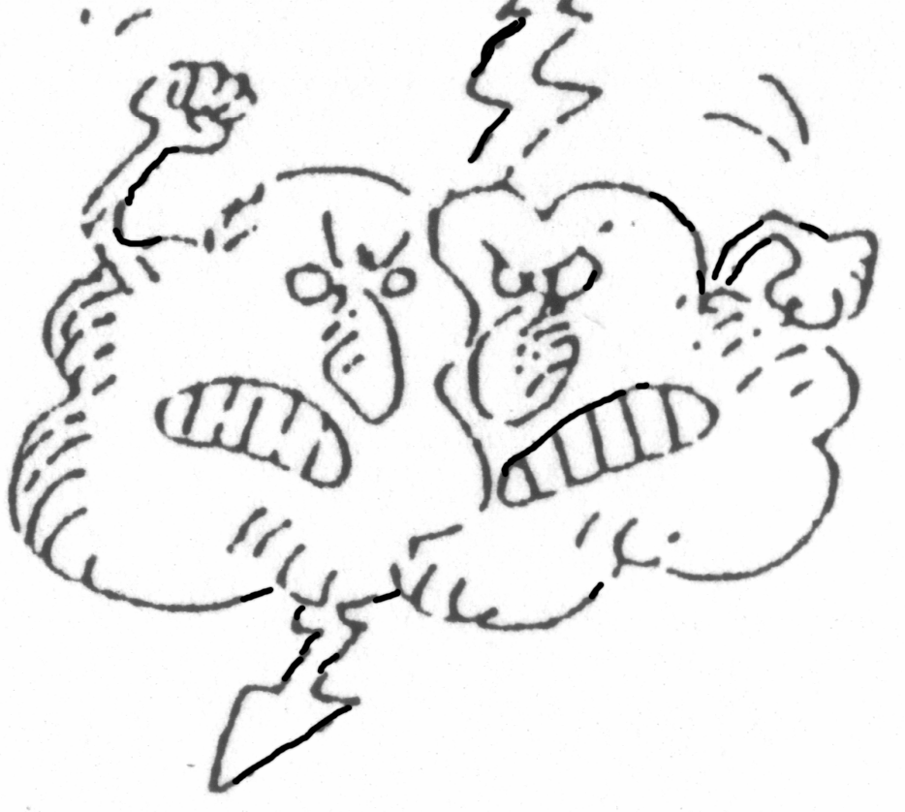 | 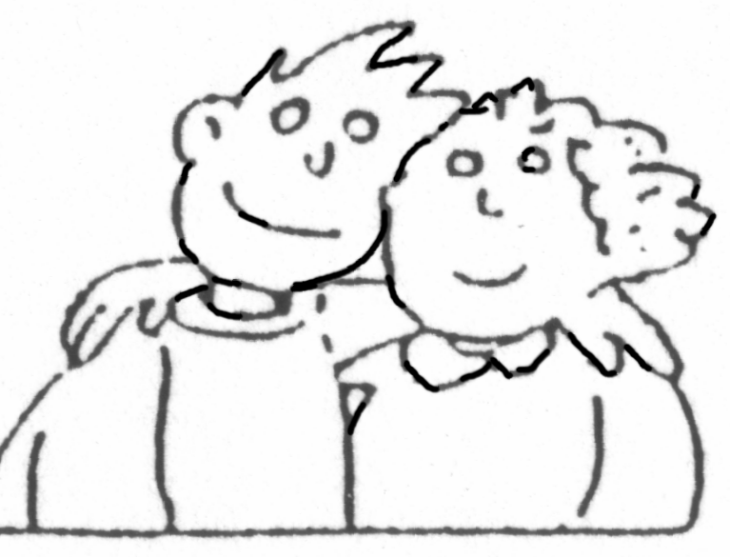 | 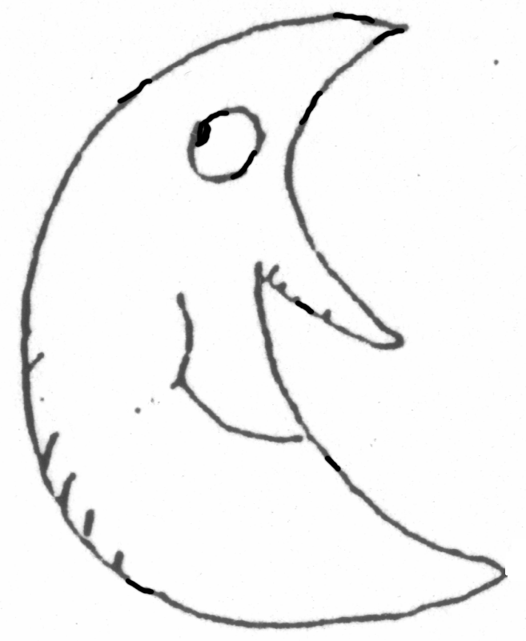 | 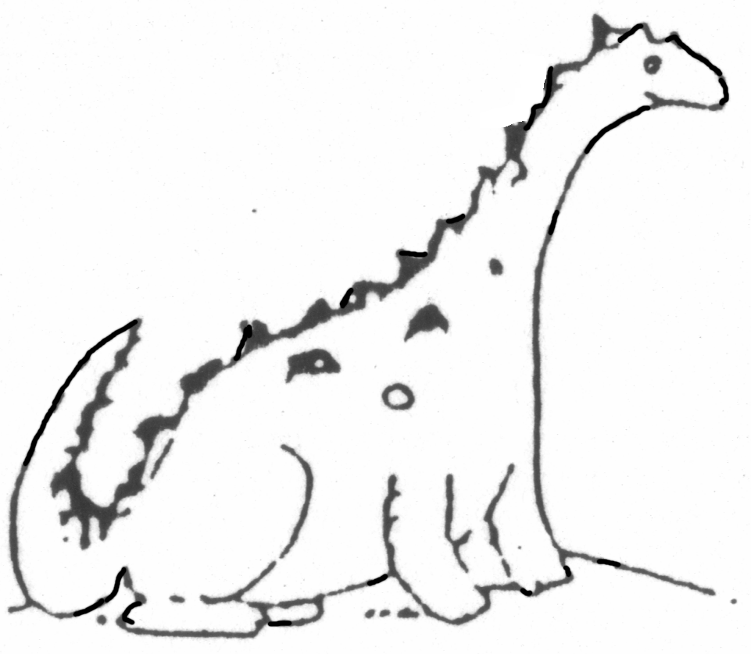 | 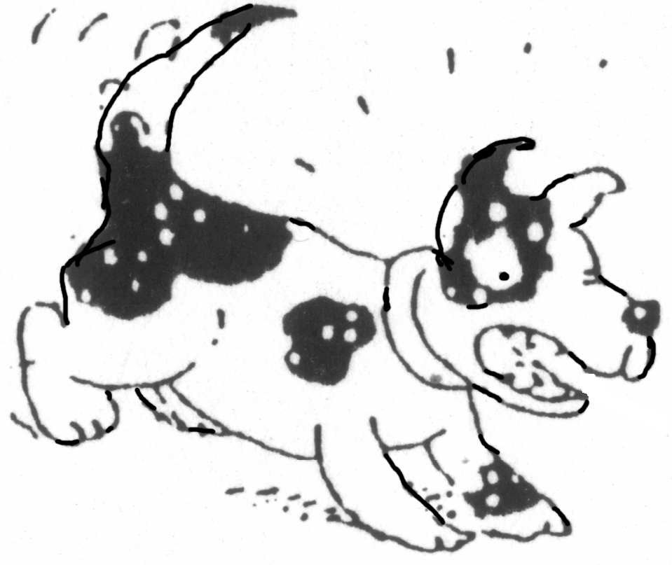
Turnen  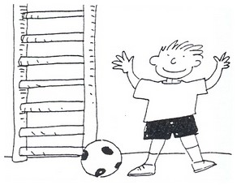  Deze week toveren we onze poppenhoek om tot een verkleedhoek met mogelijkheid tot het spelen van toneel.  Heb je verkleedkleren / carnavalkledij waar we de hele week mee mogen spelen? Dan mag je ze genaamtekend meebrengen naar school.  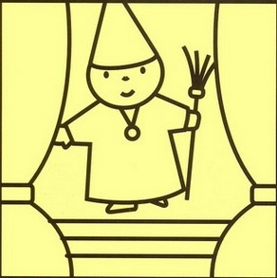  poppenkast | 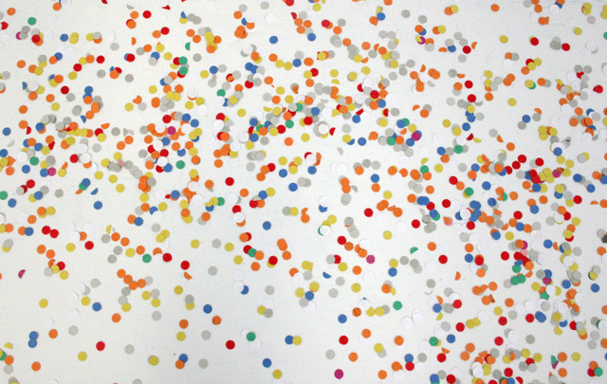  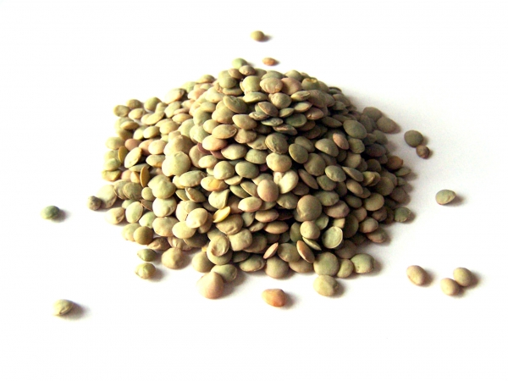  Snoezelen: voelen in verschillende snoezelbakken gevuld met confetti, rijst, kikkererwten en linzen.  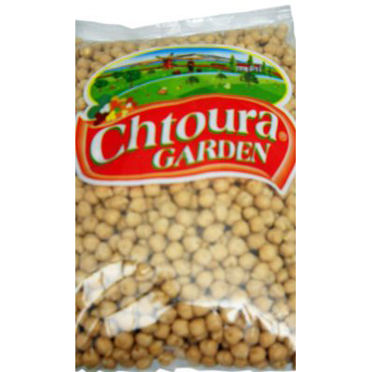  1KO: vrij stempelen: confetti  2KO: kleuren mengen: stempelen met rood, geel, blauw. Welke kleuren kunnen we hiermee maken? | Drama:  Een toneeltje brengen voor de klasgroep.  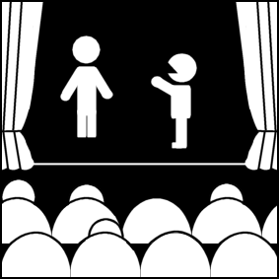  Versje bijbrengen “carnaval” | 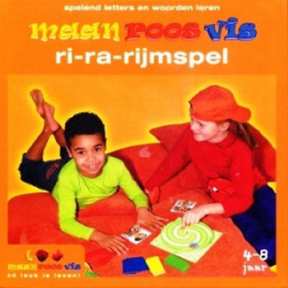  Ri-ra-rijmspel: Via spel komen tot het zoeken van rijmwoorden en het maken van leuke figuren  Mime: Wie ben ik? Wie doe ik na? | Turnen  Werkjes afwerken  + puzzelen

Hoekverrijking: Voor onze verkleedhoek mag je kleren meebrengen waarmee we kunnen spelen in de klas of de zaal. Heb je leuke verhalen rond dit thema? Ook reclamefolders rond carnaval zijn welkom.

